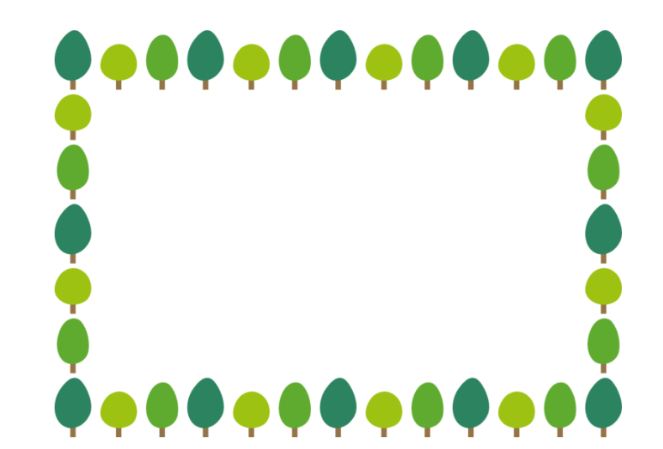



 | タイトル | 著者名 | 出版社 | 出版年 | 対象 | ISBN
1 | おもち | 彦坂有紀／さく | 福音館書店 | 2021.11 | 0～5歳 | 978-4-8340-8635-5
2 | えだまめ | こがようこ／ぶん・え | 大日本図書 | 2020.5 | 幼児 | 978-4-477-03360-0
3 | ちんあなごのちんちんでんしゃ | 大塚健太／作 | 講談社 | 2021.6 | ３歳～ | 978-4-06-523374-0
4 | はみがきざむらい | きだにやすのり／さく | マイクロマガジン社 | 2024.7 | ３歳～ | 978-4-86716-600-0
5 | いまなんじ？  せいかつとじかん | うつみちはる/絵 | 風讃社 | 2013.12 | ５歳～ | 978-4-901425-76-6
6 | ぐうたらねこ | ひがしちから／作 | 佼成出版社 | 2025.1 | ５歳～ | 978-4-333-02934-1
7 | 十二支のおもちつき | すとうあさえ／さく | 童心社 | 2016.1 | ５歳～大人 | 978-4-494-00778-3
8 | とうもろこしおばあさん | 秋野和子／再話 | 福音館書店 | 2025.4 | ５歳～大人 | 978-4-8340-1175-3
9 | いきもの | 成島悦雄／監修 | 高橋書店 | 2024.3 | ５歳～大人 | 978-4-471-10413-9
10 | じぶんのおていれ、じぶんでできるかな? ２ はなのおていれ | 守本倫子／監修 | 岩崎書店 | 2025.3 | ５歳～大人 | 978-4-265-09231-4

B-3

図書館選書10冊 北崎保育園 2025.11

